**Занятие «Неувядаемый букет: знакомство дошкольников с вышивкой».**

*Соловьева О.Н., воспитатель ДОУ «Колосок»*

Цель:

1.    Познакомить детей с историей русской вышивки. 2.    Познакомить с орудиями труда рукодельниц (иголка, пяльцы, ножницы, нитки.). 3.    Закрепить знания цвета, формы и умения составлять узор. 4.    Обогатить словарный запас детей за счет слов: рукодельница, мастерица, вышивка , рукоделие. 5.    Воспитывать бережное отношение к вещам, одежде как к результату труда взрослых. 6.    Показать взаимосвязь явлений природы с народным творчеством. 7.    Развивать художественный вкус.

Словарная работа:

1.     Рукоделие, рукодельница, мастерица, вышивка, пяльцы, посиделки., мулине, канва, схема.

Оборудование:

2.     Иллюстрации, корзинка с принадлежностями для рукоделия, изделия с вышивкой: платочки, полотенца, наволочки, дидактическая игра.

Интеграция образовательной деятельности: «Коммуникация»,

           «Социализация», «Здоровье», «Познание». Ход занятия: - Ребята сегодня вас в русской избе встречает бабушка (звучит русская народная мелодия, воспитатель надевает шаль, берет в руки корзинку с рукоделиями). - Милости просим, детушки! Рассаживайтесь поудобнее и слушайте повнимательней. - Посмотрите, ребята, вокруг. Видите, какие красивые вещи здесь разложены? Как вы думаете, кто их выполнил? Настоящие мастерицы! Знаете, как называются эти работы? (вышивки).

     Вышивка – один из древнейших видов народного творчества. Издавна человек передавал красоту природы, свои ощущения и переживания условными знаками узорными мотивами (прямыми волнистыми линиями, крестами, квадратами, треугольниками, ромбами, кругами). Наши предки изображали явления природы условно. Знаками изображали землю, солнце, воду,  птиц, растения, животных, человека. Таких символов-знаков было много, их размещали на одежде, веря в то, что они предохранят человека от разных неприятностей и принесут в дом счастье. Они располагались на вороте рубахи, подоле, оплечье, груди. На полотенцах и скатертях вышивки размещались на концах, с обеих сторон; на простынях – по нижнему краю; на платках – по всем четырем сторонам. Часто в орнаментах изображали птиц и зверей. Лебедь олицетворял собой юную прекрасную девушку, невесту – это символ верности; уточка, курочка – символ трудолюбия хозяйки дома, символ плодородия; голубь – символ супружеской верности и счастливой семьи; пава – символ счастливой любви; конь с всадником – символ мужества, знак Солнца. Женская фигура была символом плодородия земли и всего живого, птицы на ее руках символизировали подвластные ей стихии. Мужская фигура олицетворяла мужское божество – символ рода.      По древним русским обычаям праздничный костюм и предметы убранства крестьянского жилища украшались вышивкой. Для выполнения вышивки требовались несложные приспособления: ткани, нитки, пяльцы имелись в каждой семье. Домашней вышивкой в основном занимались женщины. Вышивать в семье учили с 5-6-летнего возраста. Русская народная вышивка очень разнообразна, но, несмотря на различие приемов исполнения, и характерных особенностей орнамента каждого края, ее можно условно разбить на три большие группы: народная вышивка русского Севера, юга России и центральных районов России.

Основным элементом всякой вышивки является стежок. Стежок – это часть рабочей нитки, расположенной на ткани между двумя проколами иглы. Шов – ряд повторяющихся стежков. В вышивке используются следующие швы: шов вперед иголку, шов-шнурок, шов за иголку, стебельчатый шов, тамбурный, козлик, крестик и т. д.».

**Дидактическая игра « Волшебный сундучок»**

 У меня на столе – красивый сундучок, украшенный орнаментом узоров вышивки, давайте посмотрим, что в нем? Воспитатель достает вышитые изделия (старинная вышивка). Воспитатель спрашивает детей: «Каким цветом вышиты все эти изделия?» «Красным и черным»,- отвечают дети. Воспитатель объясняет, что это не случайно: красный цвет- цвет огня, солнца, а черный – цвет земли. Без солнышка, без света его, без тепла не могут жить ни люди, ни животные, ни растения. Земля – наш дом и наша кормилица. Крест, ромб, круг, квадрат – символы солнца. Волнистая линия – вода, линия дождя (без воды не могут жить ни растения, ни животные, ни люди). Еще эту линию называют линией жизни. Пошла вверх линия – все хорошо, урожай богатый, все сыты, в мире живут, вниз линия пошла – голод, война или какие-то беды. Так все меняется в жизни. Ткань для вышивки натягивают на пяльцы (достаёт из сундучка пяльцы). Вышивают иголкой (достаёт из сундучка иголку). Вышивают специальными нитками – мулине. *Загадывает загадки:*

Маленького роста я, Тонкая и острая. Носом путь себе ищу, За собою хвост тащу. (иголка)

Два кольца, два конца, а посередине гвоздик. (Ножницы)

Одноглазая старушка узоры вышивает. (Иголка)

Ныряла, ныряла, да хвост потеряла. (Иголка с ниткой)

- Чтобы ниточка не выдергивалась из иголки, на ее конце надо сделать узелок. Давайте поиграем с ниточкой и узелком.

Музыкальная игра «Ты, ниточка вертись»

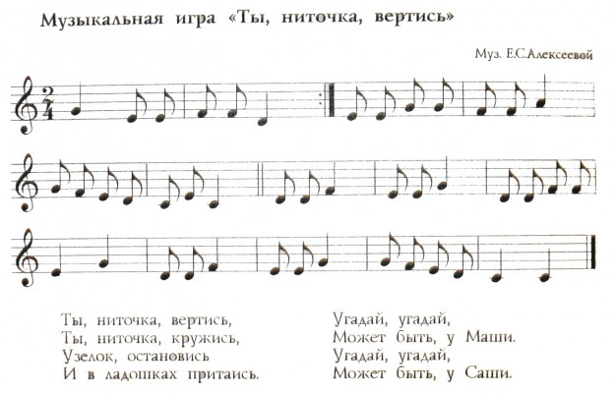 - Чтобы ниточка с иголкой работали дружно нужно составить узор. Посмотрите, на всех вышитых вещах сначала рисовали узор, а потом мастерицы работали иголкой с ниткой.  Упражнение: «Составление орнамента из разноцветных кружков на полоске бумаги». Да, ребята, про рукодельниц и мастериц говорят, что у них золотые руки. Какое наслаждение для души. Когда в тиши сижу за рукоделием. Давно уж за полночь. И сон стоит за дверью. Над пяльцами склонясь сижу. С атласной канителью. Цветы все ярче расцветают. Пускай таких в природе нет. Шелковой нитью вышиваю Неувядающий букет. - Вот и закончились наши посиделки. Что сегодня нового вы узнали?

Подведение итогов (дети рассказывают, воспитатель помогает им формулировать мысли).